Завтрак  Груша  Каша молочная с тыквой  Кофейный напиток с молоком  Бутерброды с джемом и повидлом  Сок  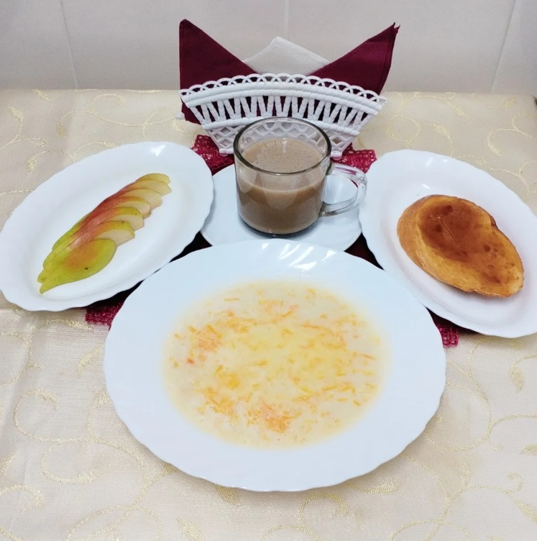 | Обед  Салат из консерв. помидоров  Суп картофельный с домашней лапшой  Плов с курами  Компот лимонный  Хлеб столичный  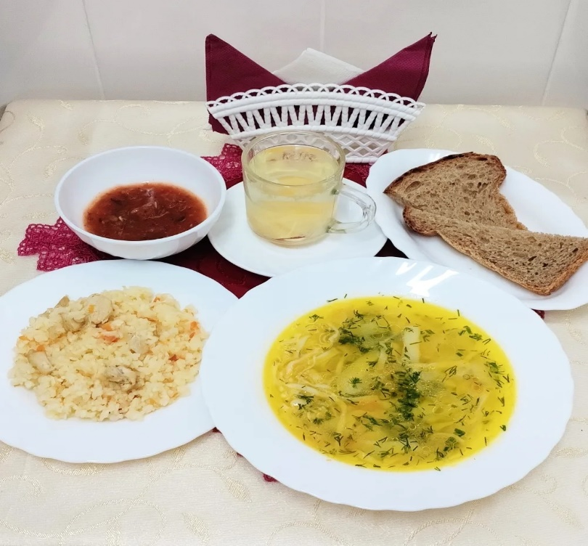
Полдник  Йогурт  Пряники «Подмосковные»  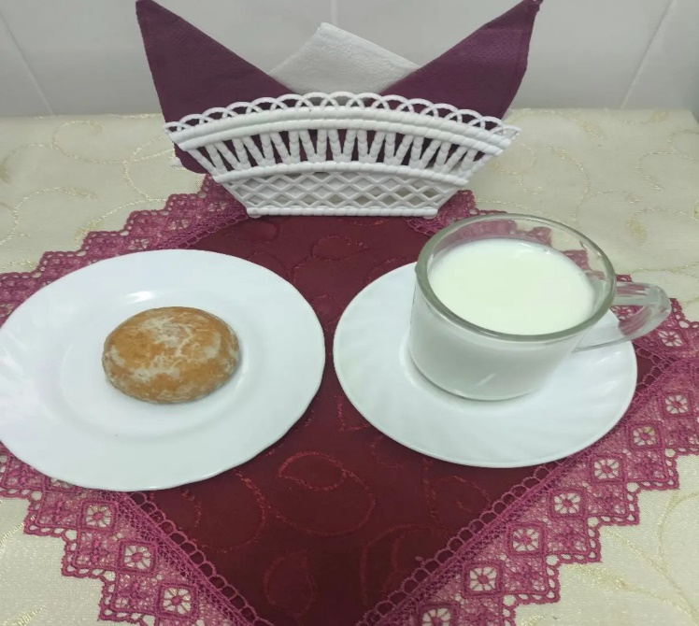 | Ужин  Рыбное суфле  Рагу из овощей  Чай полусладкий  Хлеб пшеничный  